Frei? Verspielte Freiheit
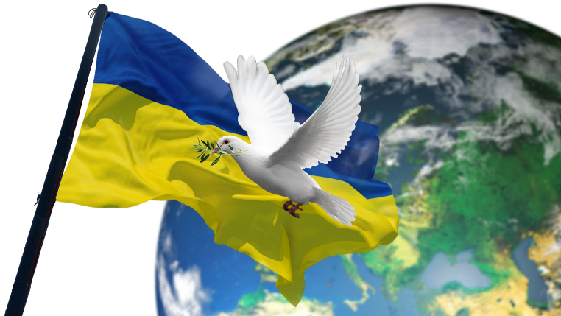
Lied:
- Die ganze Welt hast du uns überlassen, doch wir bergreifen deine Großmut nicht.
Du gibst und frei, wir laufen eigne Wege in diesem unermesslich weiten Raum.
2) Du lässt in deiner Liebe uns gewähren, dein Name ist unendliche Geduld.
Und wir sind frei: zu hoffen und zu glauben, und wir sind frei zu Trotz und Widerstand.
Refrain: Gott schenkt uns Freiheit, seine größte Gabe gibt er seinen Kindern.

Vertiefung

Die Freiheit steht auf dem Spiel. Nicht nur meine individuelle Freiheit auch die Freiheit einer ganzen Nation.
Wieder einmal verspielen wir unsere Freiheit, rechnen die Freiheit der einen gegen die Freiheit der anderen auf.
Wir bitte heute den, dessen Name unendliche Geduld ist, dass er uns einen Ausweg aus dieser Krise zeigt, Schritte der Versöhnung und Wege zum Frieden.
Zugleich überlege ich ganz konkret: was kann ich heute tun, um denen zu helfen, deren Freiheit jetzt verspielt wird.?

